L'affaire du championnat de France Promotion et les revirements qu'elle a occasionnés viennent de secouer durement une fédération minée par les luttes internes.

FFPJP, une fédération dans la tourmente

Dure période pour la fédé : le comité directeur de la FFPJP, qui baigne déjà depuis de longs mois dans une ambiance délétère, a du affronter ces derniers jours un dilemme sportif difficile. La fédération a tranché, avant de revenir sur sa décision et de prendre l'avis contraire.

Un championnat sous tension

A la suite d'une série d'erreurs semble-t-il liées au logiciel GESLICO, un certain nombre de licenciés se sont vu attribuer en 2016 une licence d'une autre catégorie que la leur. C'est ainsi que certains d'entre eux, bien qu'ayant acquis en 2015 suffisamment de points pour être Honneur, ont pu se qualifier pour le championnat de France Promotion qui doit se tenir les 25 et 26 juin prochains à Bagnols-sur-Cèze.
Un énorme bug que le comité directeur de la FFPJP, réuni d'urgence, a reconnu avant de demander aux vingt-cinq Comités départementaux touchés par cette erreur de disqualifier les équipes concernées. Mais cette décision s'est heurtée à plusieurs fins de non-recevoir, notamment de la part du Maine-et-Loire, des Pyrénées-Orientales et de la Ligue Languedoc-Roussillon, qui ont vivement contesté ces jours derniers cette décision.
Des arguments qui ont été entendus en haut lieu, puis que la Fédération faisait savoir vendredi, après consultation du Comité National Olympique, que l'ensemble des équipes qualifiées pourraient participer au France Promotion. L'épreuve pourra donc se dérouler comme prévu, même si le climat qui va l'entourer peut créer encore quelques réclamations et quelques problèmes d'éthique sportive.

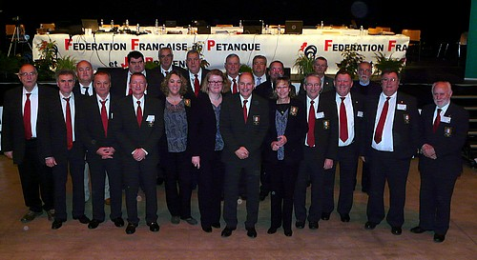

Des dirigeants désunis

Un pas en avant, deux pas en arrière : la reculade de la semaine dernière, même si elle apparaît à certains comme une sage décision, est à l'image d'un Comité directeur miné depuis des années par des dissensions internes. Contesté depuis de nombreux mois, le président Cantarutti a dû affronter, lors du dernier congrès, l'opposition déclarée d'une majorité des autres dirigeants nationaux. Une difficulté supplémentaire pour le Gascon, confronté depuis sept ans à des problèmes de fonte des effectifs et à un long conflit juridique avec l'un des ex-fournisseurs de services de la Fédération, et dont on ne sait pas encore s'il se présentera, début 2017, à sa propre succession.

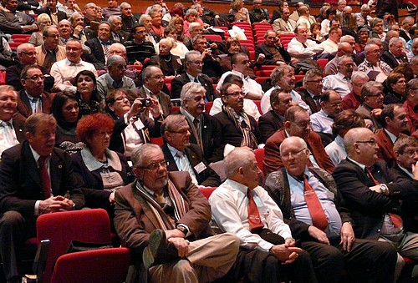

Des comités tout-puissants

Mais le mal est peut-être plus profond : l'affaire du championnat de France Promotion démontre une fois de plus le peu de résistance que peut opposer le bureau national à ses différents comités départementaux. La plupart de ceux-ci se comportent souvent à leur guise, établissant leur propre calendrier, leurs critères de classification Honneur et Elite et allant même jusqu'à sanctionner certains joueurs en fonction de règlements qui leur sont propres.
Ainsi celui de l'Eure-et-Loir, qui vient d'éliminer brutalement de son championnat doublettes la paire Quintais-Suchaud, au motif que les deux champions portaient le maillot de leur club et non celui de leur département. Une disposition présente dans le règlement interne du CD28, mais loin d'être commune à l'ensemble des départements. Cette sanction disproportionnée, qui a profondément choqué nombre d'acteurs et d'observateurs du monde de la pétanque, n'a fait l'objet d'aucune réaction officielle de la part des dirigeants nationaux.

c
changer de logiciel

C'est donc à une vraie révolution culturelle que doit s'atteler, semble-t-il, l'ensemble des acteurs de la FFPJP. Si cette semaine c'est le logiciel Geslico qui est en cause, beaucoup pensent que c'est celui de l'ensemble des dirigeants du monde de la pétanque, petits ou grands, qui doit passer en mode 2.0. Harmonisation des règlements et des calendriers, généralisation des écoles de pétanque, définition unique de l'accès à la catégorie Elite, cohésion du Comité directeur : autant de chantiers qui attendent déjà, quelques mois avant l'échéance, le prochain président d'une Fédération épuisée par ses luttes internes.

